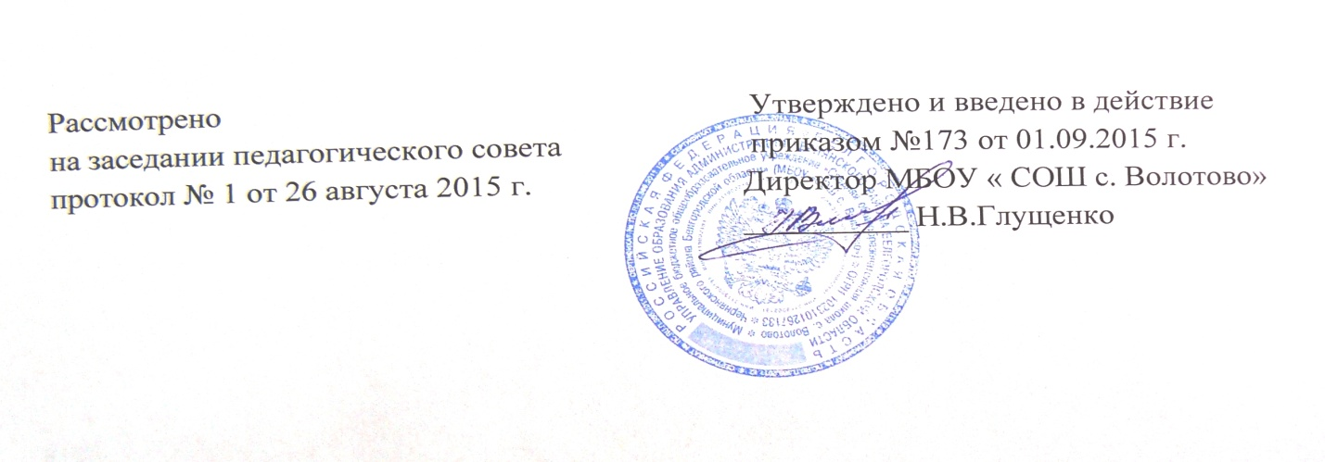
ПОЛОЖЕНИЕ
о портфолио обучающегося
на уровне основного общего образования.
1.Общие положения
1.Положение определяет порядок оценки деятельности обучающегося МБОУ « СОШ с.Волотово» на уровне основного общего образования по различным направлениям.
2.Портфолио ученика- это комплекс документов, представляющих совокупность сертифицированных и несертифицированных индивидуальных учебных достижений, выполняющих роль индивидуальной накопительной оценки.
3. На уровне основного общего образования Портфолио служит для сбора информации об образовательных достижениях обучающегося в различных видах деятельности (учебно-познавательной, трудовой, творческой, общественной и т.д.); для повышения образовательной и общественной активности школьников, уровня осознания ими своих целей, потребностей, возможностей, личностных качеств; для определения дальнейшего профиля обучения.
2.Цели и задачи портфолио.
Основная цель портфолио- отслеживание, учет и оценивание индивидуальных достижений обучающихся, повышение образовательной активности школьников.
Основными задачами применения портфолио являются:
-повышение качества образования в школе;
-поддержание и поощрение высокой учебной мотивации обучающегося, его активности и самостоятельности;
-систематическое вовлечение обучающегося в различные виды деятельности, включая учебную, внеучебную, научную, творческую, спортивную;
-развитие навыков оценочной деятельности обучающихся, формирование адекватной самооценки;
-формирование у обучающихся умения учиться – ставить цели, планировать и организовывать собственную учебную деятельность;
-создание ситуации успеха для каждого ученика;
- содействие дальнейшей успешной социализации обучающегося.
3.Время ведения портфолио.
Ведение портфолио рекомендуется каждому ученику школы с 5 по 9 класс и предполагает представление отчета по процессу образования ученика, видение «картины» значимых образовательных результатов в целом, обеспечение отслеживания его индивидуального прогресса в широком образовательном контексте, демонстрацию его способностей практически применять приобретенные знания и умения, как по итогам учебного года, так и по итогам каждого уровня образования.
4.Участники работы над портфолио и их функциональные обязанности
Участниками работы над портфолио являются обучающиеся, их родители (законные представители), классный руководитель, учителя, педагоги дополнительного образования и администрация учреждения.
Обязанности обучающегося:
Оформляет портфолио в соответствии с принятой в школе структурой. Все записи ведет аккуратно, самостоятельно и систематически. Ученик имеет право включить в накопительную папку дополнительные разделы, материалы, элементы оформления, отражающие его индивидуальность.
Обязанности родителей (законных представителей):
Помогает в оформлении портфолио и осуществляет контроль за выполнением портфолио.
Обязанности классного руководителя:
Является консультантом и помощником, в основе деятельности которого- сотрудничество, определение направленного поиска, обучение основам ведения портфолио; организует воспитательную работу с обучающимися, направленную на их личностное и профессиональное самоопределение. Осуществляет посредническую деятельность между обучающимися, учителями-предметниками и педагогами дополнительного образования. Осуществляет контроль пополнения обучающимися портфолио. Классный руководитель несет ответственность за достоверность информации, представленной в портфолио.
Обязанности учителей, педагогов дополнительного образования:
Проводят информационную работу с обучающимися и их родителями (законными представителями) по формированию портфолио. Предоставляют обучающимся места деятельности для накопления материалов. Организует проведение олимпиад, конкурсов, конференций по предмету или образовательной области. Проводят экспертизу предоставленных работ по предмету и пишут рецензии, отзывы на учебные работы.
Обязанности администрации:
Заместитель директора организует работу и осуществляет контроль за деятельностью педагогического коллектива по реализации технологии портфолио в образовательной деятельности.
5.Структура портфолио.
Портфолио обучающегося имеет титульный лист (Приложение 1) и состоит из четырех разделов:
1раздел: «Мой портрет». Здесь содержатся сведения об обучающемся, которые предоставлены в виде анкет «Немного о себе», «Моя родословная», «Кто я такой», «К чему я стремлюсь в жизни?», «Я и мое будущее», «Зачем я учусь?», тестов «Кто я? Какой я?», «Самооценка», «Двадцать человечков» (Приложение 2)
2 раздел: «Портфолио документов». В этом разделе помещается перечень представленных в портфолио документов – все имеющиеся у школьника сертифицированные документы, подтверждающие индивидуальные достижения в различных видах деятельности:
-дипломы об участии в предметных олимпиадах различного уровня,
-грамоты за участие в конкурсах,
-сертификаты,
-благодарственные письма, свидетельства и т.д.
В данном разделе допускается предоставление копий документов. Документы представленные в разделе, фиксируются в таблице (Приложение 3). Сами документы или их копии могут храниться у ученика или в файле рабочей папки.
3 раздел: «Портфолио работ». В данный раздел ученик помещает результаты различных творческих, проектных, исследовательских работ, а также описание основных форм и направлений его учебной и творческой активности: участие в научных конференциях, конкурсах, учебных лагерях, прохождение элективных курсов, различного рода практик, спортивных и художественных достижений и др.
Материалы, представленные в данном разделе, дают широкое представление о динамике учебной и творческой активности ученика, направленности его интересов, характере предпрофильной подготовки.
Обучающийся фиксирует в бланке «Перечень творческих работ» виды творческой деятельности на протяжении установленного срока ведения рабочей папки.
4 раздел: «Копилка».Он включает в себя памятки, инструкции, полезную информацию.
6.Оформление портфолио.
Портфолио оформляется в соответствии с принятой в учреждении структурой, указанной в пункте 4 настоящего Положения самим учеником в папке-накопителе с файлами на бумажных носителях и/или в электронном виде.
По необходимости, работа обучающихся с портфолио сопровождается помощью взрослых: педагогов, родителей (законных представителей), классных руководителей, в ходе совместной работы которых устанавливается отношения партнерства, сотрудничества. Это позволяет обучающимся постепенно развивать самостоятельность, брать на себя контроль и ответственность.
Обучающийся имеет право включать в портфолио дополнительные материалы, элементы оформления с учетом его индивидуальности.
При оформлении следует соблюдать следующие требования:
- Записи вести аккуратно и самостоятельно.
- Предоставлять достоверную информацию.
- Каждый материал, включенный в портфолио, должен датироваться и визироваться в течение года.
7.Подведение итогов работы.
Анализ работы над портфолио и исчисление итоговой оценки проводится классным руководителем. Система оценивания достижений обучающихся по материалам портфолио представлена в итоговой ведомости образовательного рейтинга.
Оценка по каждому виду деятельности суммируется, вносится в итоговый документ «Сводную итоговую ведомость», утверждается директором и заверяется печатью учреждения.
Образец «Сводной итоговой ведомости» представлен в (Приложении5).

Приложение 1

обучающегося

Фамилия_____________________________________
Имя_________________________________________
Отчество_____________________________________
Дата рождения________________________________
Класс ___, МБОУ «СОШ с.Волотово»

С портфолио начал работать с_____________20___г.
Работа закончена_______________________20___г.

Личная подпись обучающегося________________

Приложение 4
Итоговая ведомость образовательного рейтинга
за 20___/20___г
Показатели | Измерители | Результат-балл
Учебная деятельность | 2-8 класс-средний балл годовых оценок | До 5
 | 9 класс- результаты экзаменов и средний балл аттестата | До 5
Олимпиады | Школьная:  Победитель  Призер  участник | 3  2  1
 | Муниципальная:  Победитель  Призер  участник | 5  4  3
 | Городская:  Победитель  Призер  Участник | 7  6  5
 | Всероссийская:  Победитель  Призер  Участник | 9  8  7
 | Международная:  Победитель и призер | 10
Спортивные достижения | Школьные соревнования:  Победитель  Призер  Участник | 3  2  1
 | Муниципальные соревнования, спартакиады:  Победитель  Призер  Участник | 5  4  3
 | Городские соревнования, спартакиады:  Победитель  Призер  Участник | 7  6  5
 | Всероссийские соревнования, спартакиады:  Победитель  Призер  Участник | 9  8  7
 | Международные соревнования:  Победитель и призер | 10
Дополнительное образование | Участие в кружках и секциях | 2
 | Школьные конкурсы, фестивали, выставки:  Победитель  Призер  Участник | 3  2  1
 | Муниципальные конкурсы, фестивали, выставки:  Победитель  Призер  Участник | 5  4  3
 | Городские конкурсы, фестивали:  Победитель  Призер  Участник | 7  6  5
Школьные мероприятия, практики | Участие  Участвовал и стал призером  Организация и проведение мероприятия | 1  2  3

Приложение 5

Сводная итоговая ведомость
_______________________________________________________________
(Фамилия, имя, отчество)
________________________________________________________________
(полное название образовательного учреждения)

Класс_______
№ | Показатели | Балл
1 | Учебная деятельность
2 | Достижения в олимпиадах, конкурсах
3 | Спортивные достижения
4 | Дополнительное образование
5 | Участие в мероприятиях и практиках
 | ИТОГО:

Настоящий итоговый документ составлен на основании оригиналов официальных документов, представленных в портфолио.

Дата Директор школы________________________________
М.П. Классный руководитель__________________________

